**Признаки инфекций, передающихся половым путем:**  
● Зуд и жжение в области половых органов;  
● Очень частое, болезненное мочеиспускание;  
● Необычные выделения и запах из половых органов;  
● Покраснение в области половых органов и заднего прохода;  
● Появление сыпи на теле;  
● Язвочки, пузырьки, прыщики на половых органах, вокруг анального отверстия, во рту, на губах;  
● Увеличение лимфатических узлов, особенно п паховой области;  
● Боль внизу живота, боль во влагалище во время полового акта, кровянистые выделения из влагалища между менструациями - у женщин.

**Профилактика ИППП**

Отказ от рискованного сексуального поведения является одним из самых эффективных способов профилактики ИППП:

* - отказ от раннего начала половой жизни;
* - исключение случайных половых связей;
* -сокращение числа половых партнеров и выбор одного наиболее надежного;
* -использование средств индивидуальной профилактики (презерватив и др. средства индивидуальной защиты).

Это всё гарантирует безопасность интимной жизни и сохранение здоровья.

**Как избежать ИППП и ранней беременности?**

**1. Прислушиваться к советам родителей.** Они всегда будут стремиться плохо.

**2. Если не готова к вступлению в сексуальные отношения со своим молодым человеком, то стоит ему об этом сказать.** Любящий человек не станет на тебя давить.

**3. Необходимо пользоваться контрацептивами.** В первую очередь, нужно думать о своем здоровье и о своем будущем, а не об удовольствии своего партнера.

4.Если **появились подозрения о том, что ты беременна**, обязательно **сообщи маме**, она поможет тебе в любой трудной ситуации.

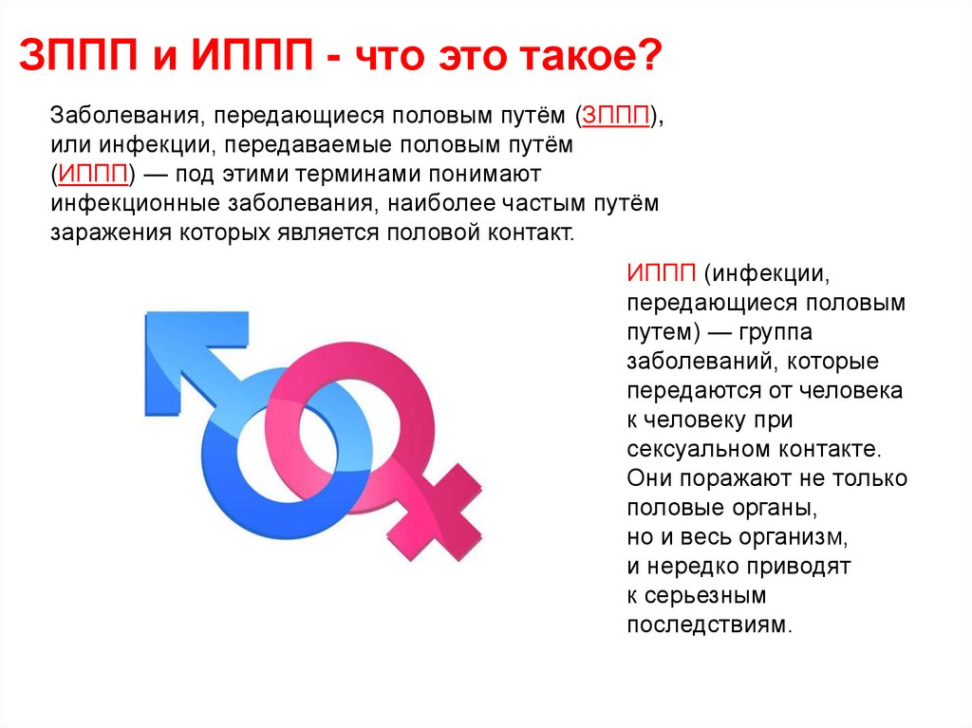

**Профилактика**

**инфекций, передаваемых половым путем**

**Право каждого человека – знать, каким образом он может защитить свое репродуктивное здоровье**

Инфекции, передаваемые половым путем (ИППП), которые называют также заболеваниями или болезнями, передаваемыми половым путем  — это заболевания, которые передаются от одного человека к другому преимущественно во время сексуальных контактов. В настоящее время известно более 30 таких болезней.

**Как передаются ИППП?**

**ИППП передаются:**  
● во время половых контактов, то есть при вагинальном, оральном и анальном сексе с зараженным человеком;  
● при тесном телесном контакте с человеком, который имеет язвочки и другие высыпания, характерные для ИППП;  
● при использовании общих с больным человеком игл и шприцев при введении наркотиков внутривенно;  
● при использовании нестерильного медицинского инструмента;  
● при контакте с кровью больного;  
● очень-очень редко в быту при пользовании предметами обихода и гигиены больных людей.  
Дети могут заразиться ИППП во внутриутробный период, во время родов и в процессе ухода за ними, если больна их мать.

**Кто может заразиться ИППП?**  
Заразиться ИППП может любой человек, живущий половой жизнью, то есть вступающий в половые контакты. Если человек имеет половой контакт с больным партнером, он может заразиться. Чем чаще человек меняет партнеров и не предохраняется, тем больше он рискует заразиться сам и заразить других. Но необходимо по­мнить, что даже в том случае, когда отношения с партнером носят длительный ха­рактер, возможно, что один из них не замечает признаков болезни. Это может произойти потому, что некоторые инфекции не вызывают никаких проявлений (симптомов) очень долгое время. Возможно, человек заразился от своего бывшего партнера и не подозревает об этом. И в этом случае он может заразить своего партнера, и тот первым заметит у себя проявления болезни. Так что пока ситуация не прояснилась, не стоит обвинять друг друга в неверности.

**Классические венерические заболевания**

1. Сифилис.

2. Гонорея.

3. Шанкроид.

4. Лимфогранулематоз паховый.

5. Гранулема венерическая.

Другие инфекции, передающиеся половым путём А. С преимущественным поражением половых органов

6. Мочеполовой хламидиоз.

7. Мочеполовой трихомониаз.

8. Кандидозные вульвовагиниты и баланопоститы.

9. Мочеполовой микоплазмоз.

10. Генитальный герпес.

11. Остроконечные бородавки.

12. Генитальный контагиозный моллюск.

13. Гарднереллезный вагинит.

14. Урогенитальный шигеллез гомосексуалистов.

15. Лобковый педикулез.

16. Чесотка.

Б. С преимущественным поражением других органов

17. Инфекция, вызываемая вирусом иммунодефицита человека (СПИД).

18. Гепатит В.

19. Цитомегалия.

20. Амебиаз (преимущественно у гомосексуалистов).

21. Лямблиоз.

22. Сепсис новорожденных

**У кого риск заразиться ИППП больше: у женщин или у мужчин?**  
Из-за анатомических особенностей у женщин риск заразиться выше, чем у мужчин. Так, например, у женщины при единственном половом контакте с мужчиной, инфицированным гонореей, он составляет 50%. У мужчин при одном половом контакте с больной гонореей женщиной риск заражения составляет 20%, однако при четырех половых контактах он возрастает в 3-4 раза. Анатомические особенности женщины способствуют тому, что ранние признаки заболевания остаются незамеченными.

**В чем коварство ИППП?**  
Коварство ИППП в том, что протекать они могут незаметно, без каких-либо проявлений (симптомов) или их симптомы могут быть выражены крайне слабо. А если ИППП не лечить или лечить неправильно, то они переходят о хроническую, скры­тую форму и могут вызвать осложнения: воспаления мочевых путей, внутренних половых органов, у мужчин импотенцию, у мужчин и женщин - бесплодие (невозможность иметь детей).

**Излечимы ли ИППП?**

Большинство ИППП излечимы, если правильно поставлен диагноз, лечение начато своевременно и доведено до конца. Но в силу разнообразных причин лечение таких ИППП, как гонорея, сифилис, хламидиоз, может не дать эффекта у 3% мужчин и у 8% женщин, однако повторно назначенная терапия обычно дает желаемый результат. При ИППП, вызванных вирусами (генитальный герпес), лечение только смягчает течение болезни и уменьшает количество и тяжесть рецидивов (повторных проявлений болезни).